杭州二中2013届高三第二次月考数学理试题

本试卷分第Ⅰ卷(选择题)和第Ⅱ卷（非选择题）两部分．卷面共150分，考试时间120分钟.
第I卷（共50分）
一、选择题：本大题共10小题，每小题5分，共50分．在每小题给出的四个选项中，只有一项是符合题目要求的．
1．设全集,集合，则（ ）
A. B. C. D.
2．等差数列的通项公式为，其前项和为，则数列的前10项和为（ ）
A.70 B.75 C.100 D.120
3．设$p:\left|4x−3\right|≤1 , q:x^{2}−(2a+1)x+a(a+1)≤0$，若是的必要而不充分条件，则实数$a$的取值范围是（ ）
A．$\left[0 , \frac{1}{2}\right]$ B．$(0 , \frac{1}{2})$ C．$(−∞ , 0]∪[\frac{1}{2} , +∞)$ D．$(−∞ , 0)∪(\frac{1}{2} , +∞)$
4．在等差数列中，若，则的值为( )
A．20 B．22 C．24 D．28
5. 已知两点为坐标原点，点在第三象限，且设
等于（ ）
Ａ．1 B．－1 C．2 D．－2
6．的值为（ ）
Ａ. B. C. 2 Ｄ. 4
7．已知函数，则函数在下列区间上不存在零点的是（ ）
A． B． C． D．
8．△ABC内接于以O为圆心，1为半径的圆，且$3\vec{\text{OA}}+4\vec{\text{OB}}+5\vec{\text{OC}}=\vec{0}$，则的值为（ ）
A． B． C． D．

9．如果有穷数列$a_{1},a_{2},\text{.}\text{.}\text{.},a_{n}(n∈N^{})$满足条件:$a_{1}=a_{n},a_{2}=a_{n−1},\text{.}\text{.}\text{.},a_{n}=a_{1},$即$a_{i}=a_{n−i+1}$,$(i=1,2,\text{.}\text{.}\text{.},n)$我们称其为“对称数列”.例如:数列1,2,3,3,2,1 和数列1,2,3,4,3,2,1都为 “对称数列”。已知数列$\left\{b_{n}\right\}$是项数不超过$2m(m>1,m∈N^{})$的“对称数列”，并使得${1,2,2}^{2},\text{.}\text{.}\text{.},2^{m−1}$依次为该数列中连续的前$\left\{b_{n}\right\}$项，则数列$\left\{b_{n}\right\}$的前2009项和$S_{\text{2009}}$所有可能的取值的序号为（ ）
①$2^{\text{2009}}−1$ ②$2(2^{\text{2009}}−1)$ ③ ④$2^{m+1}−2^{2m−\text{2009}}−1$
A．①③ B． ②③ C．②④ D． ①④
10．已知函数，则方程的根的个数不可能为（ ）
A．3 B． 4 C． 5 D． 6

第II卷（共100分）
二、填空题：本大题共7小题，每小题4分，共28分．
11．首项为1,公比为2的等比数列的前4项和______.
12．已知单位向量，满足，则与夹角的余弦值为__________．
13．函数的单调递减区间是_________．【】
14．已知中，角所对边分别为，若，则的最小值为 .
15．已知等比数列，首项为2，公比为3，则__________________．
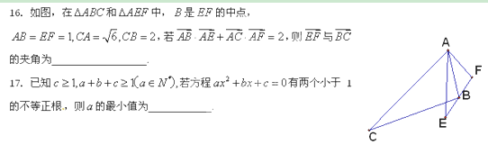

三、解答题（本大题共72分，解答应写出文字说明，证明过程或演算步骤）
18．命题p:不等式Error: Reference source not found对一切实数x都成立；命题q:已知函数Error: Reference source not found的图象在点处的切线恰好与直线平行，且在上单调递减.若命题p或q为真，求实数a的取值范围.

19．已知向量Error: Reference source not found.
（1）若，求向量与的夹角；
（2）若函数，写出的单调递增区间，并求当时函数Error: Reference source not found的值域.

20．在中，.
（1）若是所在平面上一点，且为锐角，，
求的最小值.
（2）满足条件（1）的点能否在的边上？并说明理由.

21．在数列中,,,其中.
(1)设,求数列的通项公式;
(2)记数列的前项和为,试比较与的大小.

22．曲线关于坐标原点对称，且与轴相切.
（1）求的值；
（2）若曲线上存在相互垂直的两条切线，求实数的取值范围；
（3）是否存在实数，使函数的定义域与值域均为？并证明你的结论.

选修1、若，求证：

选修2、已知在直角坐标系中，直线的参数方程为（$t$为参数），在极坐标系（与直角坐标系取相同的长度单位，且以原点为极点，以轴正半轴为极轴）中，曲线的极坐标方程为.
（1）求直线普通方程和曲线的直角坐标方程；
（2）设点$P$是曲线上的一个动点，求它到直线的距离的取值范围.

数学参考答案
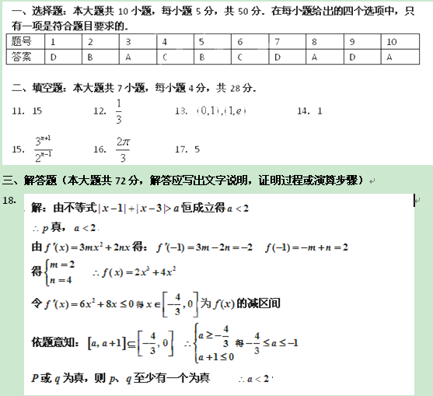19．解：（1）当，
又两向量的夹角范围为Error: Reference source not found，所以向量Error: Reference source not found与Error: Reference source not found的夹角为Error: Reference source not found.
（2）
,由Error: Reference source not found得到Error: Reference source not found，于是Error: Reference source not found的单调递增区间为Error: Reference source not found. 因为Error: Reference source not found，所以Error: Reference source not found， Error: Reference source not found，
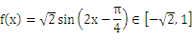
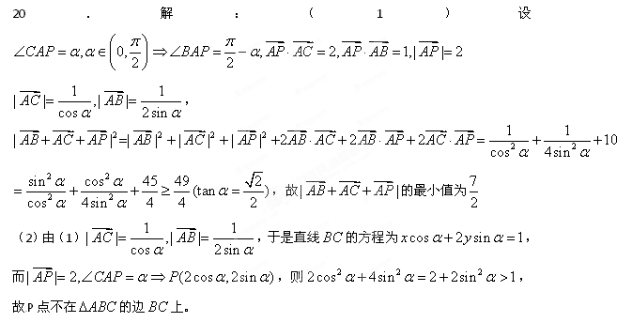

21．解：(1)由得,又,,得,所以,数列是首项为3,公比为3的等比数列,所以.
(2),,
.设,
由于
当时, ;当时,
即当时,数列是递减数列,当时,数列是递增数列
又,,
所以,当时,;所以,当时,.

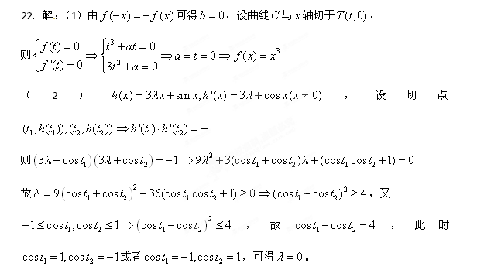（3），假设存在符合题意：
（A）当时，可得，即是方程的两个相异负根，得，
令，。考虑，由于，故至多在有一个零点，此时不存在
（B）当时，因在区间上是减函数，故，两式相减可得，由于
由，与条件矛盾，此时不存在
（C）当时，因为，
若，而，矛盾
若（*），因，根据情况（A）知在上递增，又，从而方程（*）无满足的解，故不存在
综上所述，不存在实数，使函数的定义域与值域均为

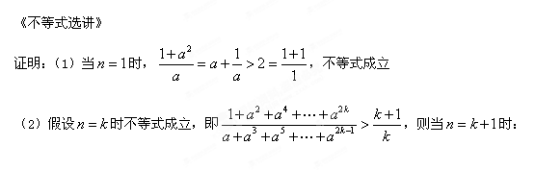
故时，不等式成立
（3）由（1）（2）可知命题对时恒成立．

